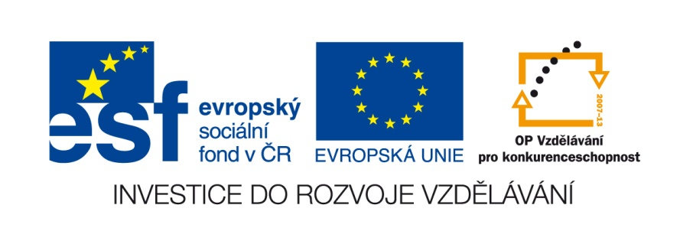

VY__III/2__INOVACE__223

ZEMĚPIS

Krajská města České republiky



Autor DŮM | Mgr. Jindřich Láska
Datum (období) vzniku DUM | 5. 10. 2012
Ročník a typ školy | 6. ročník ZŠ praktické
ŠVP | „Učíme se pro život“, č. j. 580/07 RVP pro ZV, příloha pro LMP
Vzdělávací oblast | Člověk a příroda
Vzdělávací obor | Zeměpis
Vyučovací předmět | Zeměpis
Téma (klíčová slova) | Krajská města České republiky
Očekávaný výstup | Učební materiál pomůže lépe žákovi si osvojit a zafixovat názvy krajských měst České republiky. Na mapě České republiky je možné ukázat názvy krajských měst České republiky.
Druh učebního materiálu | Pracovní list
Anotace  (popis způsobu použití) | Žák řeší zadaný úkol s pomocí učitele na interaktivní tabuli, poslouchá výklad učitele, zapojuje se do diskuse, odpovídá na otázky související se zadaným úkolem. Žákům lze zadaný úkol přeposlat na jednotlivé počítače na jejich školní e-maily, aby mohli samostatně řešit zadané úkol.
Velikost | 176 kB

V tabulce najděte názvy krajských měst České republiky. Jedná se celkem o 13 názvů měst. Názvy měst barevně vyznačte.

P | L | Z | E | Ň | A | B | L | I | B | E | R | E | C | D
Č | E | S | K | É | B | U | D | Ě | J | O | V | I | C | E
K | F | Ú | G | H | I | P | J | K | L | M | N | O | P | R
A | S | T | S | U | V | Y | A | Z | P | R | A | H | A | C
R | D | J | E | T | F | G | H | R | I | J | K | L | M | B
L | O | N | I | O | Í | P | R | S | D | T | U | V | Y | R
O | Z | S | A | H | B | N | C | D | E | U | F | G | H | N
V | I | J | T | K | L | M | A | N | O | P | B | R | S | O
Y | T | U | V | R | Y | A | X | D | Z | A | C | I | D | B
V | E | F | G | H | A | I | V | J | L | K | Z | M | C | L
A | O | P | R | S | T | V | U | A | V | A | X | L | Y | E
R | Z | A | B | C | D | E | A | F | G | H | B | J | Í | K
Y | I | O | L | O | M | O | U | C | L | M | N | E | O | N
O | P | R | S | T | U | V | X | Y | Z | A | B | C | M | D
H | R | A | D | E | C | K | R | Á | L | O | V | É | F | E

PLZEŇ, LIBEREC, ČESKÉ BUDĚJOVICE, PRAHA, OLOMOUC, HRADEC KRÁLOVÉ,
KARLOVY VARY, BRNO, PARDUBICE, ÚSTÍ NAD LABEM, JIHLAVA, OSTRAVA,
ZLÍN

Řešení:
P | L | Z | E | Ň | A | B | L | I | B | E | R | E | C | D
Č | E | S | K | É | B | U | D | Ě | J | O | V | I | C | E
K | F | Ú | G | H | I | P | J | K | L | M | N | O | P | R
A | S | T | S | U | V | Y | A | Z | P | R | A | H | A | C
R | D | J | E | T | F | G | H | R | I | J | K | L | M | B
L | O | N | I | O | Í | P | R | S | D | T | U | V | Y | R
O | Z | S | A | H | B | N | C | D | E | U | F | G | H | N
V | I | J | T | K | L | M | A | N | O | P | B | R | S | O
Y | T | U | V | R | Y | A | X | D | Z | A | C | I | D | B
V | E | F | G | H | A | I | V | J | L | K | Z | M | C | L
A | O | P | R | S | T | V | U | A | V | A | X | L | Y | E
R | Z | A | B | C | D | E | A | F | G | H | B | J | Í | K
Y | I | O | L | O | M | O | U | C | L | M | N | E | O | N
O | P | R | S | T | U | V | X | Y | Z | A | B | C | M | D
H | R | A | D | E | C | K | R | Á | L | O | V | É | F | E

